**문제 : K번째 수**

배열 array의 i번째 숫자부터 j번째 숫자까지 자르고 정렬했을 때, k번째에 있는 수를 구하려 합니다.

예를 들어 array가 [1, 5, 2, 6, 3, 7, 4], i = 2, j = 5, k = 3이라면

1. array의 2번째부터 5번째까지 자르면 [5, 2, 6, 3]입니다.

2. 1에서 나온 배열을 정렬하면 [2, 3, 5, 6]입니다.

3. 2에서 나온 배열의 3번째 숫자는 5입니다.

배열 array, [i, j, k]를 원소로 가진 2차원 배열 commands가 매개변수로 주어질 때, commands의 모든 원소에 대해 앞서 설명한 연산을 적용했을 때 나온 결과를 배열에 담아 return 하도록 solution 함수를 작성해주세요.

**제한 조건**

- array의 길이는 1 이상 100 이하입니다.

- array의 각 원소는 1 이상 100 이하입니다.

- commands의 길이는 1 이상 50 이하입니다.

- commands의 각 원소는 길이가 3입니다.

문제 링크 주소 : <https://programmers.co.kr/learn/courses/30/lessons/42748>

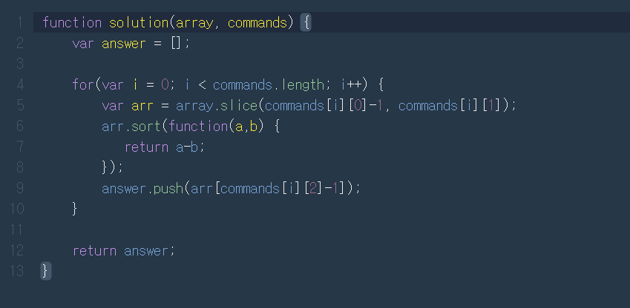

**설명**

1. commands 배열을 처음부터 끝까지 for 문을 통해 돌면서 각 인덱스 값을 찾는다.

2. 찾은 인덱스 값을 기준으로 array 배열을 slice 로 나누고 sort 로 정열한다.

3. 마지막으로 answer 에 push 하여 값을 넣어준다.